|  |  |  |  |
| --- | --- | --- | --- |
| **Adı:** |  | **…………………. İlkokulu** |  |
| **Soyadı:** |  | **………………. Eğitim Öğretim Yılı** | Tarih: ……/……/ 20.. |
| **Sınıfı:** |  | **DİN KÜLTÜRÜ VE AHLAK BİLGİSİ** | Aldığı Not |
| **No:** |  | **4. Sınıf 1.Dönem 1. Yazılı / Test Sınav Soruları** |  |

1. “Günlük yaşantımızda Peygamberimizden (sav) öğrendiğimiz pek çok ifadeyi Allah’ı hatırlamak için kullanırız. Ancak bu ifadeleri kullanırken anlamlarını bilmemiz ve Allah’ı bu ifadelerde bize anlatıldığı gibi düşünmemiz gerekir. Bu ifadeler; ‘Allah’tan başka ilah yoktur.’, ‘Allah’ın adıyla’, ‘Allah en büyüktür’ gibi anlamlara gelmektedir.”

Metinde aşağıdaki ifadelerden hangisinin anlamı örnek olarak verilmemiştir?

A) Besmele

B) Tekbir

C) Salavat

D) Kelime-i Tevhid

**“Allah’ı gözümüzle göremediğimiz için O’nu kendi başımıza tanımamız mümkün değildir. O’nu tanımak için yine Allah’ın bilgilendirmesine ihtiyacımız vardır. Allah Kur’an’da birçok ismi ile kendisini tanıtmıştır. Her bir ismi Allah’ın farklı bir özelliğini bize öğretmektedir. Bu isimleri öğrenmek Allah’ı daha iyi tanımamızı sağlar.”**

Bu isimlerin geneli için kullanılan kavram aşağıdakilerden hangisidir?

A) Euzü besmele

B) Esmaü’l hüsna

C) Salavat-ı şerife

D) Kelime-i şehadet

“Peygamberimiz (s.a.v.) şöyle söylemiştir; “Canım elinde olan Allah’a yemin ederim ki; Sizler iman etmedikçe cennete giremezsiniz. Birbirinizi sevmedikçe de iman etmiş olmazsınız. Yaptığınız takdirde birbirinizi seveceğiniz bir şey söyleyeyim mi?……………………….…….” **(Müslim)**

Hadisi şerifi doğru bir şekilde tamamlayan ifade aşağıdakilerden hangisidir?

A) Aranızda selamı yayınız.

B) Geceleri çok namaz kılınız.

C) Az televizyon izleyiniz.

D) Her Perşembe oruç tutunuz.

Müslümanlar karşılaştıkları zaman birbirlerine selam verirler. Selam verirken en çok kullanılan ifade Peygamberimizden öğrendiğimiz ‘Es-Selamu aleykum’ ifadesidir. Bu ifade ile karşımızdakilere ‘Selam üzerine olsun!’ demiş oluruz.

Yukarıda Altı çizili cümle ile aşağıdakilerden hangisi ifade edilmiş olamaz?

A) Sağlıklı ve sıhhatli ol!

B) Tehlikelerden uzak ol!

C) Huzurlu ol!

D) Çok zengin ol!

I. Arkadaşlara güler yüzlü davranmak

II. Sınıfa girdiğimizde selam vermek

III. Gelmeyen arkadaşlarımızın arkasından konuşmak

IV. Beslenmemizi paylaşmak

V. Sinirlendiğimizde arkadaşlarımıza hakaret etmek

Maddelerin ‘sevap’ ve ‘günah’ kavramları ile doğru eşleştirmeleri aşağıdakilerden hangisidir?

|  |  |  |
| --- | --- | --- |
|  | SEVAP | GÜNAH |
| A) | I – II – III | IV – V |
| B) | I – II – IV | III – V |
| C) | II – III – V | I – IV |
| D) | II – IV – V | I – III |

Allah-u Teala Ahzap suresinde; ‘Şüphesiz Allah ve melekleri Peygamber’e salât ediyorlar. Ey iman edenler! Siz de ona salât edin, selâm edin.’ buyurmaktadır.

Aşağıdaki ifadelerin hangisini söyleyen kimse bu ayetin emrini yerine getirmiş sayılır?

A) Bismillahirrahmanirrahim

B) Allahu ekber

C) La ilahe illallah

D) Allahümme salli ala Muhammed

Allah bu dünya hayatında kendisine nasıl kulluk edebileceğimizi bize anlatmış, bu hayatı doğru yaşamanın yolunu bize açıklamıştır. Bu konuda Allah’ın çizdiği sınırlar bize yapabileceklerimizi ve yapamayacaklarımızı gösterir. Sınırın bir tarafında hayatımızı mutlu bir şekilde geçirmemiz için yeterli olan şeyler varken, sınırın diğer tarafında hem bu dünyada hem de ahirette bize zarar verecek şeyler vardır. Sınırın bir tarafında ……………, diğer tarafında ise ………………… bulunmaktadır.

Metindeki boşluklar hangi kavramlarla doldurulmalıdır?

A) helaller - haramlar

B) dünya - ahiret

C) namaz - zekat

D) dualar – sureler

“Hasan ilk defa bayram namazına katılmıştı. Bayram namazını iki rekât kıldıktan sonra İmam hutbe okumak için minbere çıkana kadar cemaat hep bir ağızdan ‘Allahu ekber allahu ekber. Lailahe illallahu vallahu ekber. Allahu ekber ve lillahilhamd.’ dediler. Bunun ardından imam cemaate kardeşliğin önemi ile ilgili bir hutbe okudu.”

****Cemaatin hep bir ağızdan okuduğu sözlere ne ad verilir?****

A) Bayram hutbesi

B) Bayram duası

C) Bayram tekbiri

D) Bayram namazı

I. Hasta olan birisi için,

II. Güzel bir çocuk için,

III. Gelecekte yapmak istediğimiz iş için,

IV. İyilik yapan bir kimse için,

Maddelerde verilen durumlarda söylenecek sözler sırasıyla hangi seçenekte doğru olarak verilmiştir?

A) Allah şifa versin - Maşallah - İnşallah - Allah razı olsun

B) Maşallah - İnşallah - Allah şifa versin - Allah razı Olsun

C) Allah'ım Allah razı olsun - Allah şifa versin - Maşallah – İnşallah

D) İnşallah - Maşallah - Allah razı olsun - Allah şifa versin

**Verdiği nimetler için Allah’a teşekkür etmek isteyen bir kimse aşağıdakilerden hangisini söylemelidir?**

A) Elhamdülillah

B) Bismillah

C) Allahu ekber

D) Subhanallah

**“…Size öyle Toplumların konuştukları diller, yaşam ve inanış biçimlerinden etkilenir. Bugün konuştuğumuz Türkçe de İslam dininden büyük ölçüde etkilenmiştir. Günlük hayatta kullandığımız ‘İnşallah’, ‘Maşallah’, ‘Allah’a emanet ol.’, ‘Allah razı olsun.’, ‘Allah şifa versin.’ Gibi birçok ifade bu duruma örnektir. Bu ifadeler asırlar boyunca toplumumuz tarafından kullanılarak dilimizin ve kültürümüzün bir parçası haline gelmiştir.**

Aşağıdaki yargılardan hangisi bu metinden çıkarılamaz?

A) İnanış biçimimiz dilimizi etkiler.

B) Günlük hayatta pek çok dini ifade kullanırız.

C) Kültürümüz İslam dininden etkilenmiştir.

D) Kullandığımız Arapça ifadeler bizi Araplaştırır.

I. Namazda başlangıç tekbirinin hemen ardından okunur.

II. İçinde Allah’a dair birçok övgü bulunur.

III. Kuran’ın son surelerinden birisidir.

IV. Bu duayı Müslümanlara Peygamberimiz öğretmiştir.

Sübhaneke duası hakkında verilen bilgilerden hangileri doğrudur?

A) I – II – III B) I – II – IV

C) I – III – IV D) II – III – IV

I. Sübhâneke Allahümme ve bihamdik.

II. ve lâ ilâhe ğayrük.

III. ve teâlâ ceddük.

IV. ve tebârakesmük.

Hangi maddelerin yeri değiştirilirse Sübhanek duası doğru okunmuş olur?

A) I – II B) II – III

C) II – IV D) III – IV

Peygamberimiz her işin başında onu mutlaka söylememiz gerektiğini belirtmiştir. Onu söylemediğimiz zaman işimizin hayırsız ve bereketsiz olacağı konusunda bizi uyarmıştır.

Bu ifade aşağıdakilerden hangisidir?

A) Elhamdülillah B) Allahu ekber

C) Bismillah D) Subhanallah

**………………. Hz. Cebrail aracılığı ile vahiylerini …………………………………. gönderir.**

Boş bırakılan yerlere gelmesi gereken ifadeler aşağıdakilerden hangisinde verilmiştir?

A) Allah - peygamberlere

B) Melekler - insanlara

C) İsrafil - meleklere

D) Peygamberler – insanlara

İki kişi karşılaştığında birbirilerine “Esenlik, huzur üzerinize olsun” anlamında söyledikleri sözdür.

Bu söz aşağıdakilerden hangisidir?

A) Salavat B) Tekbir

C) Selam D) Hamdele

“Allahumme salli alâ seyyidinâ Muhammed”

Bu sözle ilgili aşağıdakilerden hangisi söylenebilir?

A) Her işin başında söylenmelidir.

B) Allah en yücedir anlamına gelir.

C) Allah’a hamd için söylenir.

D) Salavat ifadesidir.

**Besmele içinde Allah’ın aşağıdaki hangi iki adı birlikte geçmektedir?**

A) Aziz - Hakim B) Rahman – Rahim

C) Hamid – Bârî D) Azze – Cellle

Yapılması Allah tarafından kesin olarak yasaklanmış olan iş ve davranışlara denir. Örneğin içki içmek, hırsızlık yapmak gibi davranışlar Allah tarafından kesin olarak yasaklanmıştır.

**Örneği verilen ve açıklaması yapılan bu kavram aşağıdakilerden hangisidir?**

A) Kötülük B) Yalan

C) Haram D) Günah

Yapılan her güzel işin Allah katında bir karşılığı vardır. Allah tarafından yapılması istenen her tür iş karşılığında ………………………. kazanılır. Aynı şekilde yapılan her kötü davranışın da karşılığında ……………………. kazanılır.

Boş bırakılan yerlere sırasıyla aşağıdakilerde hangisi getirilmelidir?

A) iyilik – kötülük B) doğru – yanlış

C) helal – haram D) sevap – günah

Başarılar Dilerim ☺

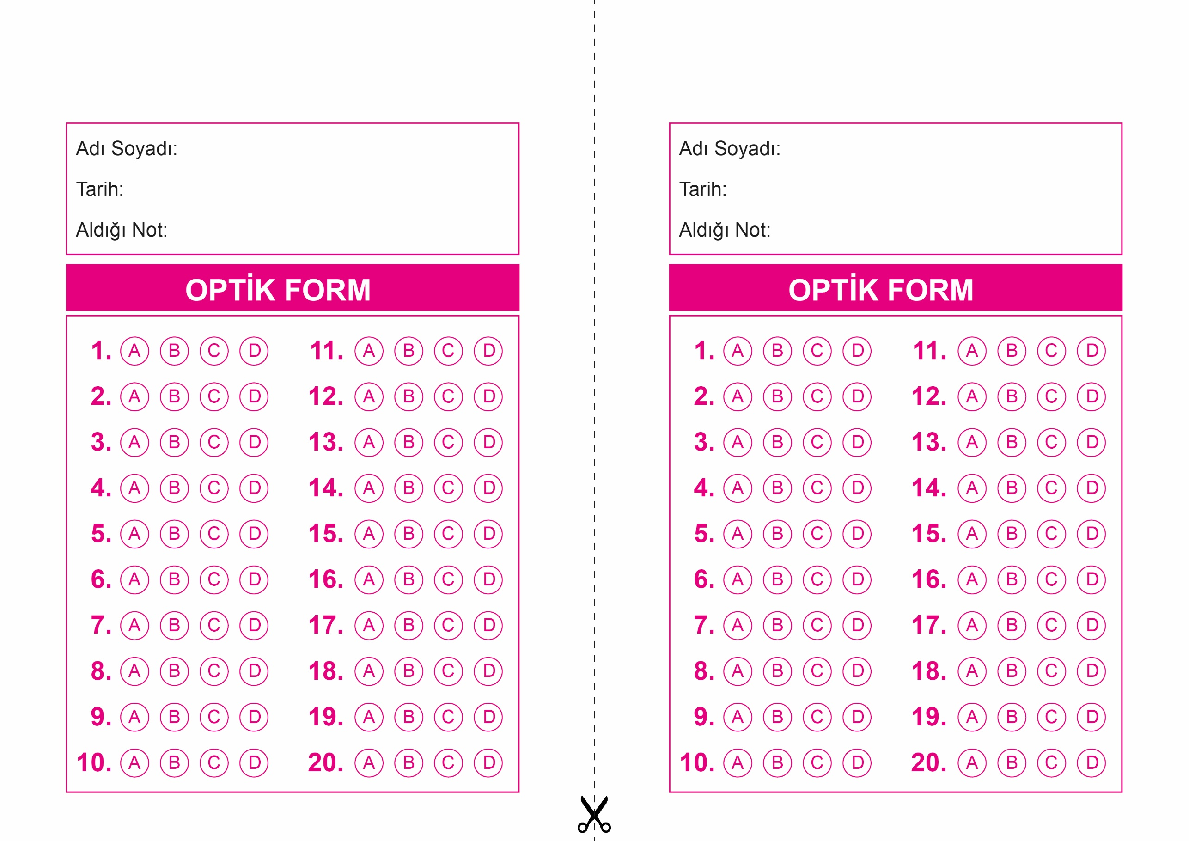

OPTİK FORMU FOTOKOPİ İLE (A4 KAĞIDI) ÇOĞALTTIKTAN SONRA BURADAN KESEBİLİRSİNİZ.

DİN KÜLTÜRÜ VE AHLAK BİLGİSİ

4. Sınıf 1.Dönem 1. Yazılı / Sınav Soruları

DİN KÜLTÜRÜ VE AHLAK BİLGİSİ

4. Sınıf 1.Dönem 1. Yazılı / Sınav Soruları

.

|  |
| --- |
| Başarılar Dilerim ☺ |
| Din Kültürü ve Ahlak Bilgisi Öğretmeni |
| …………………………………………. |



**4. SINIF SINAV VE CEVAP ANAHTARI İÇİN TIKLAYINIZ**

